Томские ученые разработали новую методику реабилитации детей с ДЦП
21 марта 2016
метки:
СМИ о Фонде и грантополучателях
источник:
ТАСС
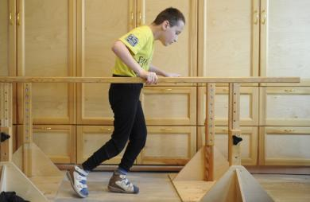Евгений Курсков/ТАСС, архив
По данным Томского политехнического университета методику, сейчас по ней занимаются 30 детей, один уже научился ходить
Ученые Томского политехнического университета (ТПУ) разработали особенную методику реабилитации детей с детским церебральным параличом (ДЦП). Сейчас по ней занимаются 30 детей, один ребенок уже научился ходить, сообщили в пресс-службе вуза.
"Многие существующие методики пытаются научить ребенка с ДЦП ходить, как ходят люди без нарушений. Но его походка всегда будет отличаться. Наши исследования показали, что организм таких особенных детей придумывает свои механизмы ходьбы. Их мы и положили в основу методики", - привели в пресс-службе слова научного руководителя проекта, профессора кафедры спортивных дисциплин Леонида Капилевича.
Исследования научной группы начались 2,5 года назад. Тогда с помощью скоростной камеры ученые отследили движения 30 детей с ДЦП и обнаружили, что у ребят есть некоторые особенности ходьбы. Например, руки и ноги у них задействованы не в противофазе - вместе с правой ногой двигается правая рука. Кроме того, чтобы держать равновесие, они увеличивают амплитуду движения рук. Благодаря математическому моделированию ученые нашли две различные модели.
"Разработанная методика представляет собой комплекс из более чем 200 упражнений, из которых можно собрать индивидуальный набор упражнений для каждого ребенка. Также реабилитация предполагает сеансы массажа и физиотерапии. Занимаются дети в реабилитационном Центре для детей и подростков с ограниченными возможностями в Северске в возрасте от 8 до 14 лет", - отметили в вузе.
В ТПУ рассказали, что самый лучший результат показал мальчик с диагнозом "спастический тетрапарез" - он уже научился ходить. Ученые получили патент на способ реабилитации. В пресс-службе вуза ТАСС уточнили, что после изучения результатов детей ученые планируют тиражировать методику.
В конце 2015 года ученые ТПУ получили крупный грант от Российского научного фонда на три года в объеме 18 млн рублей на развитие методики реабилитации, а также на разработку технологий для адаптации студентов с ограниченными возможностями.

